广州市第五届建筑工匠技能擂台赛
（砌筑工）

技
术
文
件

2020年10月
广州市第五届建筑工匠技能擂台赛组委会

砌筑工赛项技术文件

1.命题原则
贯彻中共中央办公厅国务院办公厅《关于提高技术工人待遇的意见》，与建筑产业工人队伍建设相衔接，遵循砌筑工国家、行业职业资格标准，结合生产实际，注重质量和精度，体现最新技术和工艺，将建筑施工职业素养贯穿考核全过程，规范化操作与结果评判相结合，考核选手职业综合能力，对技能人才培养发挥示范指导作用。

2 .竞赛试题

2.1 试题内容
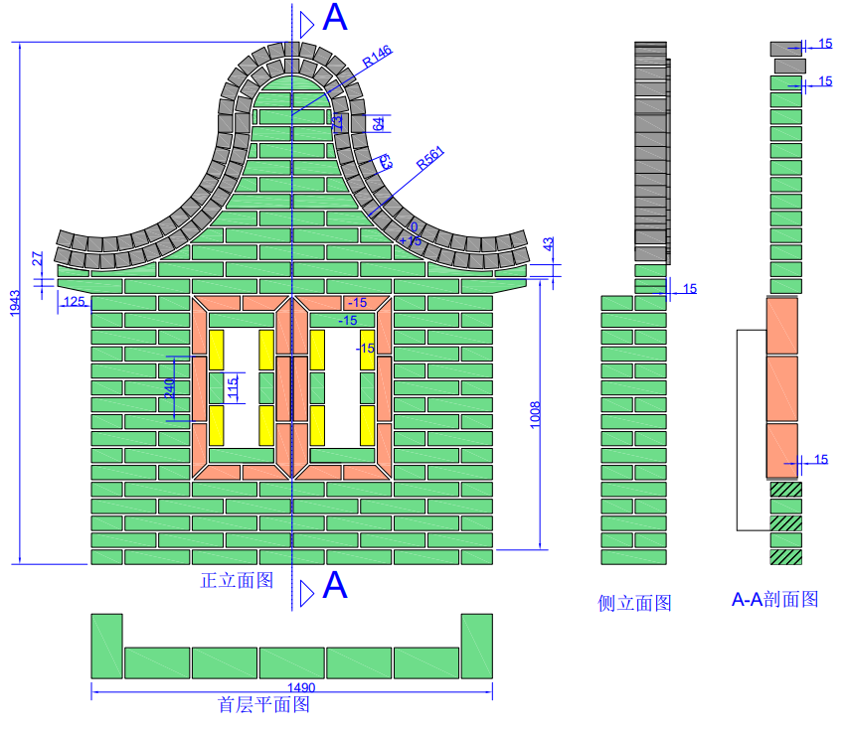
如图所示，试题为“岭南特色建筑120mm厚清水墙”。墙长1490mm，墙高1943mm，墙厚120mm。“满洲窗”为凹面造型，“窗檐”为凸面造型。作品背面不勾缝，正面和侧面勾半圆缝。

2.2 竞赛形式
采取单人竞赛形式，独立完成规定的竞赛内容。

2.3 竞赛时间
竞赛时间为6个小时。

2.4 竞赛要求
（1）操作要求：在操作中要按照《GB50924-2014砌体结构工程施工规范》操作；砌筑方法宜采用“三一”砌砖法，即：一铲灰、一块砖、一挤揉进行操作，并随手将挤出的砂浆刮去；清水墙面应保持清洁。
（2）材料要求：采用组委会提供的砖及砂浆，但参赛者在砌筑过程中应进行选砖，对非整砖进行精加工；砂浆如在2小时内未使用完，应申请更新供应砂浆。
（3）组砌方法：操作中应严格按试题示意图中标注尺寸进行砌筑，应严格按试题示意图中的排版的组砌方式进行砌筑，必须上下错缝，内外搭接；不得另外采取其它组砌方法；要求砌体垂直、平整。
（4）砌体灰缝要求：砖砌体砂浆必须饱满，水平缝砂浆饱满度不低于80%，严禁出现内外通缝、空缝和瞎缝现象；水平灰缝厚度、竖向立缝宽度应为10mm，最大不大于12㎜、最小不小于8㎜；砌筑时应随砌体随勾缝，采用Φ16mm钢筋勾圆缝，要求光滑无孔洞、深浅保持一致。

3.成绩评判

3.1 采用100分制评分
分主观与客观评分，其中主观分47分，客观分53分，具体分值分布下表。
项目编号 | 内容 | 分数 |  |  | 得分
 |  | 主观分 | 客观分 | 总分
1 | 尺 寸 |  | 20 | 20
2 | 平 整 |  | 9 | 9
3 | 垂 直 |  | 12 | 12
4 | 细 部 |  | 9 | 9
5 | 连接及成品 | 35 |  | 35
6 | 职业素养 | 12 |  | 12
7 | 工效 |  | 3 | 3
总分 |  | 47 | 53 | 100

3.2 评分细则
评分表
编号标准 | 内容 |  | 要求或公称尺寸 | 评分标准 | 分值 | 得分
1 | 尺寸 | 1.1 | 1490mm | 每1mm误差扣0.4分 | 4
 |  | 1.2 | 1943mm | 每1mm误差扣0.4分 | 4
 |  | 1.3 | 1008mm | 每1mm误差扣0.4分 | 4
 |  | 1.4 | 1008mm | 每1mm误差扣0.4分 | 4
 |  | 1.5 | 125mm | 每1mm误差扣0.4分 | 4
2 | 平整 | 2.1 | 0mm | 每1mm误差扣0.3分 | 3
 |  | 2.2 | 0mm | 每1mm误差扣0.3分 | 3
 |  | 2.3 | 0mm | 每1mm误差扣0.3分 | 3
3 | 垂直 | 3.1 | 0mm | 每1mm误差扣 0.3分 | 3
 |  | 3.2 | 0mm | 每1mm误差扣 0.3分 | 3
 |  | 3.3 | 0mm | 每1mm误差扣 0.3分 | 3
 |  | 3.4 | 0mm | 每1mm误差扣 0.3分 | 3
4 | 细部 | 4.1 | 0mm | 每1mm误差扣0.3分 | 3
 |  | 4.2 | 0mm | 每1mm误差扣0.3分 | 3
 |  | 4.3 | 0mm | 每1mm误差扣0.3分 | 3
5 | 连接及  成品 | 5.1 | 圆缝深度一致、光滑无孔，所有成品边缘光滑干净 | 按照0～3等级评分。 | 6
 |  | 5.2 | 饱满度:灰缝砂浆饱满 | 按照0～3等级评分。 | 3
 |  | 5.3 | 非整砌切割线平直，无缺口 | 按照0～3等级评分。 | 5
 |  | 5.4 | 水平、竖直灰缝宽厚符合要求，不游丁走缝，抹灰面平整光洁 | 按照0～3等级评分。 | 5
 |  | 5.5 | 完成作品 | 完成作品的，得16分。反之，得0分。 | 16
6 | 职业  素养 | 6.1 | 正确戴安全帽、遵守竞赛纪律（选手规则） | 1.未戴安全帽进入赛区的，扣6分；在赛区竞赛过程中，脱下安全帽的，扣2分；佩戴安全帽不规范，经裁判员责令改正，拒不改正的，扣2分；  2.违反竞赛纪律的，扣2分；情节较为严重的，扣4分；情节严重的，扣6分。 | 8
 |  | 6.2 | 节约材料 | 在组委会提供的材料范围内完成作品的，得2分。 | 2
 |  | 6.3 | 保持工位整洁 | 工位整洁，工完场清的，得1分。 | 1
 |  | 6.4 | 独创工具或工法有效提高质量或效率 | 经选手申请，监督工位的裁判员确认的，得1分。 | 1
7 | 工效 |  |  | 按完成作品时间由短到长排名，第1名-第6名相应分数为3-0.5分，其他名次得0分。 | 3
注：1.客观评分测量位置（评分点）经现场抽签决定。
2.评分表中每个考核项目所扣分数不超过本项分值。

3.3评分规程
（1）设立本赛项裁判组，包括裁判员6人，其中1名任裁判组长，1名任裁判副组长。裁判组长受擂台赛组委会总裁组委托负责本赛项裁判工作，裁判副组长协助裁判组长工作，其他裁判员根据裁判组长、副组长的安排进行过程监督、测量、评分。
（2）竞赛期间，裁判组分成3个小组，每小组2人，每小组负责10个工位的过程监督。
（3）对于“职业素养”和“工效”评分项，由负责监督该工位的2名裁判员共同评分,裁判组长予以确认。
（4）对于“连接及成品”评分项，由全体裁判员共同评分（去掉一个最高分和一个最低分后，取平均分）。
（5）对于“尺寸”、“平整”、“垂直”、“细部”评分项，由裁判组长组织所有裁判员抽取评分点，按照抽出的评分点进行测量评分；裁判员分成两组，每组3人，第一组裁判对所有选手进行“尺寸”、“平整”部分的评判，第二组裁判对所有选手进行“垂直”、“细部”部分的评判。
（6）竞赛结束后，立即清场，不允许选手在场，只允许裁判人员在场。
（7）裁判员评判时所用的检测工具将尽量使用选手所用工具。
（8）评判过程中出现争议，由负责联系该赛项的总裁组成员组织裁判组表决,并参与表决。

4 .竞赛场地、设施、料具（组委会提供）

4.1场地设施
（1）场地设置四个区域，即工位区、集中切割区、集中搅拌区和赛场服务区（如图1.1所示）。
（2）场地设有集中切割区，每个工位对应一个切割区。每个切割区通水通电，设有一个水龙头和一个七孔插座（如图1.2所示）。
（3）场地设有集中水泥砂浆搅拌区，砂浆的搅拌和运输不影响比赛选手。
（4）每4个工位设有一个灰槽，用于存放水泥砂浆， 每个工位边缘堆放比赛用砖（如图1.3所示）。
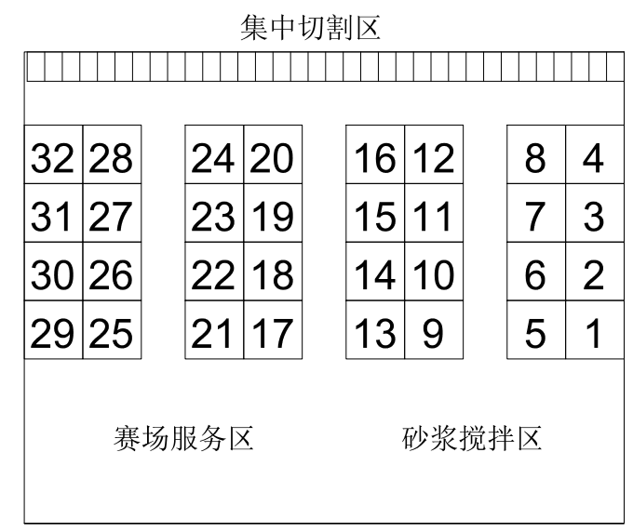
图1.1 场地布置图

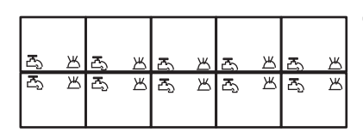
图1.2 集中切割区布置图

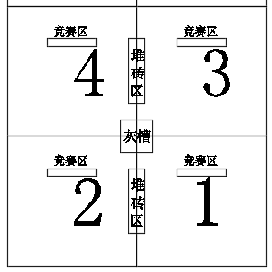
图1.3 工位布置图

4.2竞赛工位
每个工位长4m，宽4m，共计16㎡，工位地面硬化、平整、无其他建筑物或构筑物干扰，工位采光、照明和通风良好，砌筑过程无雨水等环境因素影响。每个工位旁留有至少2米的材料运输通道（参观通道）。

4.3 竞赛材料
场地提供比赛用的标准砖（规格为：240mm×115mm×53mm）和水泥砂浆，赛场给每个工位提供150块绿砖、22块红砖、10块黄砖、30块黑砖，标准砖堆放于每个工位边缘，水泥砂浆由擂台赛组委会统一搅拌，并运输至每个工位的灰槽内。

4.4 竞赛设备、工具、测量器具
（1）组委会除提供上述的设施设备以外，每4个工位提供一辆运输砂浆的斗车，每个工位备有一个灰桶，每个工位提供一把扫把、一个簸箕和一把沙铲、木凳（高400mm，宽400mm，长1000mm）。
（2）由组委会提供裁判用具：卷尺2把，塞尺2把，水平尺1把（1米），水平尺1把(1.2米)。

5 .选手自带工具
（1）常用砌筑与勾缝工具：电动切割机（需带水切割，如图1）、瓦刀、甩子、手锤、灰线、灰板、勾缝工具、墨斗、铅笔、标示线等。
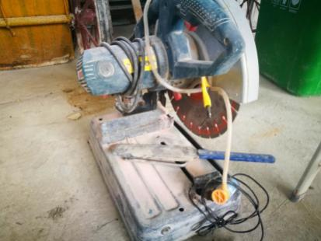
（图1）
（2）自用检测与测量器具：折尺、直角尺、三角尺、水平尺、靠尺、水准仪或水平管、钢卷尺、线锤、托线板。
（3）辅助工具：摊灰尺、皮数杆、标示砌石大小的活动板片、计算工具等。
（4）其他工具：劳保与防护设备（安全帽、安全眼镜、防护口罩、手套、安全鞋等）、清洁工具、选手可以自带板车运输砖头。
参赛者可视自身情况自行决定所带参赛工具，但须在以上规定范围内选择，组委会不为参赛者提供以上工具及材料。参赛者在比赛中允许使用数字测量装置。参赛选手禁止携带制作好的模板带入赛场。如参赛者所带工具不在自带工具范围之内，应向裁判组报告，经同意后方可使用。

6.安全卫生作业要求
（1）每位选手自行配备个人防护用品，包括安全帽、安全眼镜、防护口罩、手套、安全鞋。
（2）安全用电，禁止使用不符合安全要求的电气设备工具，禁止使用连接220V电线供电的手电钻。
（3）参赛选手在本竞赛工位内操作，避免伤害周边参赛选手。
（4）高度注意切割安全，避免伤害自己和他人。
（5）不得干切割，造成扬尘污染。
（6）保持地面整洁，环境卫生，做到整理、整顿、清扫、清洁和素养5S。

7 .其他
（1）竞赛流程。见竞赛指南、选手手册、裁判员手册，以上每一项手册都说明了竞赛流程。
（2）竞赛规则。见竞赛指南、选手手册、裁判员手册，以上每一项手册都说明了竞赛规则。
（3）本技术文件由本届擂台赛竞赛工作办公室下设的总裁组负责解释。

